《气压系统与天气》教学设计
建湖县第一中学 汪立秀
- 课程标准：运用示意图，分析低气压（气旋）、高气压（反气旋）等天气系统，并运用简易天气图，解释常见天气现象的成因。
- 教学目标：
1.通过阅读和绘制示意图，分析某区域内气旋和反气旋天气系统的发生过程以及对天气变化的影响，提升区域认知和综合思维能力。
2.借助简单天气图，能解释常见的天气变化现象及对人类活动的影响，提升地理实践力，树立人地协调观。
教学活动：
导入：台风“暹芭”登陆广东视频和鄱阳湖受伏旱影响出现湖底变滩涂的的大旱现象，天气现象影响人类生产生活，形成这些天气现象的原因是什么呢？主要与气压系统有关。
- 探究活动一：知长相
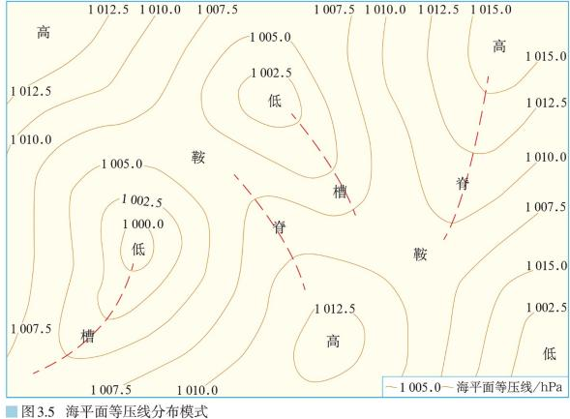
俯视图
- 根据俯视图，从等压线分布、延伸角度向同伴描述高压系统和低压系统的特点。

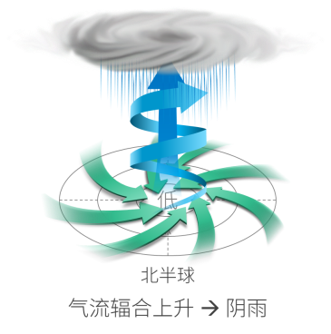
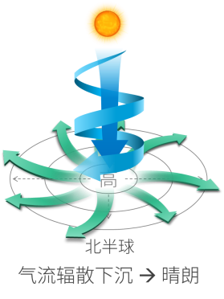
侧视图
2.根据侧视图，向同伴描述高压系统、低压系统水平方向和垂直方向气流运动特点。
- 探究活动二：明原理，推后果
阅读北半球气压系统示意图，小组合作探究完成以下任务。

垂直方向：
E
H
G
F
D
B
A
C
1000
995
990
990
995
1000

近地面
等压线图：

甲 图 乙 图
- 从等压线分布来看，甲、乙天气系统分别为 、 。（ 就气压状况而言 ）
- 图中虚线表示 ，并在虚线上标出箭头表示其方向。
- 画出甲、乙两图中A、B、C、D、E、F、G、H各点空气运动状况，并判断风向。
- 画出甲、乙两图垂直方向的气流运动状况。
- 在绘图的基础上，填表总结归纳甲乙天气系统的特征。
 |  | 甲图（ 旋） | 乙图（ 旋）
气压状况 |  | 压 | 压
气流  运动 | 水平  气流 | 由 向 ， 时针辐 | 由 向 ， 时针辐
气流  运动 | 垂直  气流
天气现象 |  | 常出现 天气 | 多为 天气
过境前后  气压变化 |  | 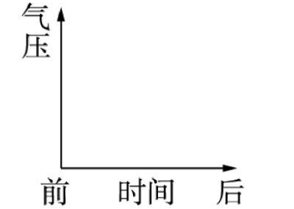

- 对比巩固
绘制南半球气压系统示意图，并完成表格。

垂直方向：
E
H
G
F
D
B
A
C
1000
995
990
990
995
1000

近地面
等压线图：

 |  | 气旋 | 反气旋
气压 |  | 压中心、 压 （槽或脊） | 压中心、 压 （槽或脊）
气流 | 水平方向 | 北半球 时针  南半球 时针 辐 | 北半球 时针  南半球 时针 辐
气流 | 垂直方向
天气状况 |  | 常出现 天气 | 多为 天气
天气实例 |  | 夏秋季节影响我国东南沿海的 | 长江流域七、八月份的 ，北方“秋高气爽”的天气，我国北方冬季寒冷干燥天气

- 探究活动三：气压系统对我国的影响
阅读教材P46页“台风的形成与消亡”，回答问题：
台风常常形成于洋面温度超过26℃的热带海洋上。西北太平洋水温较高，是影响我国台风的主要源地。洋面水温高，加热大气，大气膨胀上升。洋面气压降低，形成热带低压。由于上升的大气中富含水汽，水汽凝结释放的热量继续加热大气，促使大气进一步上升，带动底层空气不断上升，洋面气压持续降低，使得外围暖湿空气源源不断地流入。随着这一过程的持续进行，热带低压逐渐加强并形成台风台风规模较大，直径最小的在100千米以上，大的可超过1000千米。
台风登陆后，因失去了海洋水汽和热量供应，空气上升的动力减弱，中心气压逐渐升高，加上陆地摩擦力大，台风逐渐减弱，最终消亡。
- 影响我国的台风生成地点为何会是西北太平洋洋面？

- 台风对我国有何影响？登陆后为何会减弱？

- 赤道上和两极地区能生成台风吗？为什么？

- 当堂检测
（2020年江苏高考）下图为“亚欧大陆某时刻海平面等压线分布示意图”。读图完成下面小题。
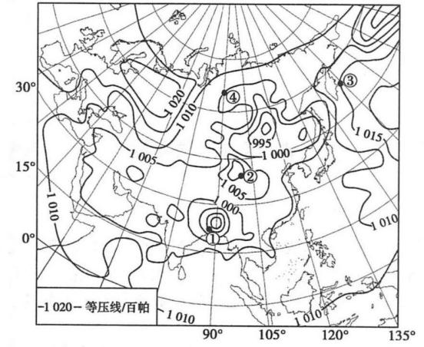
6. 此时①地最可能
A. 暴雨倾盆水难排 B. 细雨蒙蒙衣难干 C. 烈日炎炎似火烧 D. 黄沙满天车难行
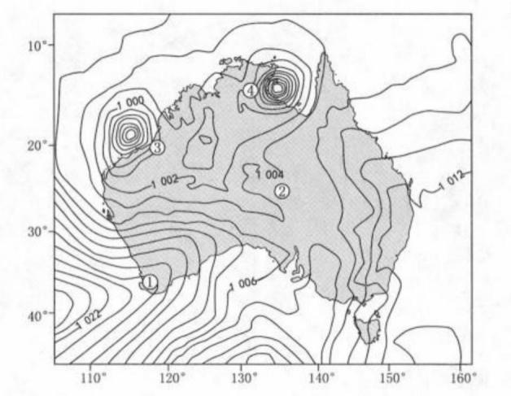
（2019年江苏高考）下图为“某月19日18时澳大利亚海平面等压线分布图”。读图完成下面小题。
8. 此时，澳大利亚
A. ①地天高云淡 B. ②地干热风大 C. ③地南风暴雨 D. ④地北风酷热

